**BÀI 10: HỢP CHẤT HỮU CƠ VÀ HÓA HỌC HỮU CƠ**

**Câu 1.** Một hợp chất hữu cơ X chưa biết có công thức phân tử là C5H10O. Em hãy sử dụng phổ IR sau đây để biện luận công thức cấu tạo của hợp chất X, biết rằng X chỉ có thể là 1 trong 5 công thức cấu tạo sau:

1. 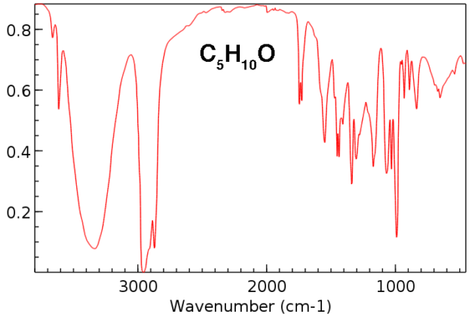
2. 
3. 
4. 



**Hướng dẫn giải**

Ta được cung cấp công thức phân tử, đó là C5H10O. Điều này tương ứng với độ bất bão hòa k là 1, do đó, liên kết đôi hoặc vòng có mặt trong phân tử. Điều này ngay lập tức loại bỏ d) có độ bất bão hòa bằng 0 và có công thức phân tử là C5H12O.

Nhìn vào quang phổ, chúng ta thấy một cực đại rộng ở 3300 cm-1 và không có cực đại chiếm ưu thế nào ở khoảng 1700 cm-1 (Đỉnh đó nằm giữa khoảng 1700 cm-1. Nó quá yếu để trở thành C=O.)

Đỉnh rộng ở 3300 cm-1 cho chúng ta biết rằng chúng ta có một loại alcohol (nhóm OH). Lựa chọn duy nhất hợp lý là e) (cyclopentanol) vì nó có cả nhóm OH và độ bất bão hòa bằng 1. Không thể là b) vì phân tử đó thiếu OH.

a) và c) bị loại trừ thêm do không có C=O; B bị loại trừ bởi sự có mặt của OH ở 3300 cm-1

**Câu 2.** Cho phổ hồng ngoại của một hợp chất hữu cơ có công thức phân tử là C6H12O. Biết rằng chỉ có 1 trong 5 công thức sau đây là thõa mãn. Em hãy biện luận tìm ra công thức cấu tạo nào là phù hợp. 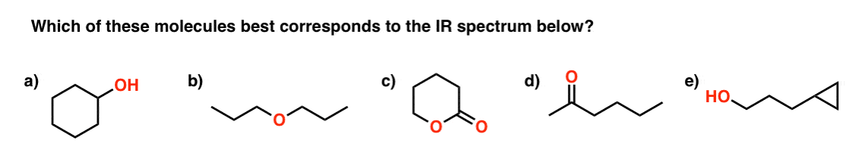

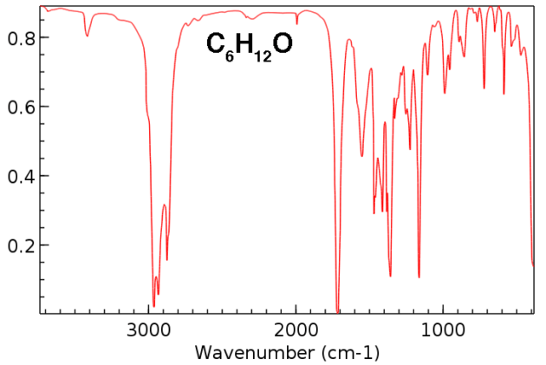

**Hướng dẫn giải**

Công thức phân tử của C6H12O tương ứng với độ bất bão hòa là 1 nên trong phân tử có liên kết đôi hoặc vòng.

Không có đỉnh OH mạnh khoảng 3200-3400 cm-1 (đốm nhỏ đó khoảng 3400 cm-1 quá yếu để trở thành OH). Chúng ta có thể loại trừ ngay a) và e) .

Tuy nhiên, chúng ta thấy một đỉnh cao hơn 1700 cm-1 một chút là một trong những đỉnh mạnh nhất trong quang phổ. Đây là một đỉnh C=O trong sách giáo khoa. Chúng ta có thể loại trừ một cách an toàn b) thiếu carbonyl.

Lựa chọn duy nhất hợp lý là d) (2-hexanone) vì c) không khớp với công thức phân tử (hai oxygen, năm carbon).

Cũng lưu ý rằng vùng C-H hiển thị tất cả các đỉnh dưới 3000 cm-1, đó là những gì chúng ta mong đợi đối với ketone bão hòa (“aliphatic”).

**Câu 3.** Cho phổ hồng ngoại của một hợp chất hữu cơ có công thức phân tử là C4H8O2. Biết rằng chỉ có 1 trong 5 công thức sau đây là thõa mãn. Em hãy biện luận tìm ra công thức cấu tạo nào là phù hợp.

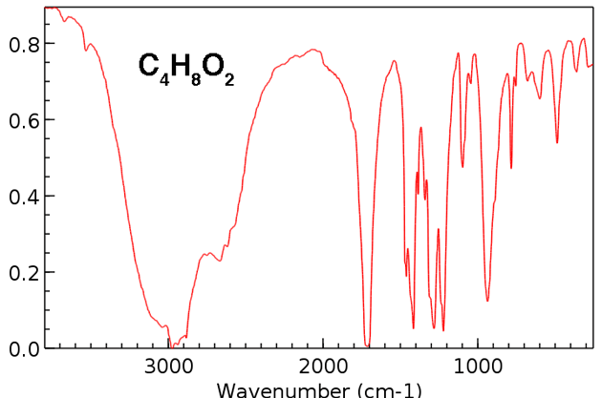

**Hướng dẫn giải**

Công thức của C4H8O2 tương ứng với độ bất bão hòa là 1. Chúng ta có thể loại trừ ngay c).

Nhìn vào quang phổ IR, chúng ta thấy một cực đại lớn trong vùng 3300-2600 cm-1 làm mờ mọi thứ khác. Điều này có vẻ giống như điển hình của carboxylic acid => chọn công thức B.

**Câu 4.** Curcumin là thành phần chính của curcuminoit – một chất trong củ nghệ thuộc họ Gừng (Zingiberaceae) được sử dụng như một gia vị phổ biến ở Ấn Độ. Có hai loại curcuminoit khác là desmethoxycurcumin và bis desmethoxycurcumin. Các curcuminoit là các polyphenol và là chất tạo màu vàng cho củ nghệ. Curcumin có thể tồn tại ít nhất ở 2 dạng tautome là keto (bên phải) và enol (bên trái). Người ta thực hiện đo phổ FT-IR của dung dịch curcumin thì thu được kết quả bên dưới. Em hãy cho biết dạng tồn tại nào của curcumin là chiếm ưu thế trong dung dịch và giải thích lý do em lựa chọn.

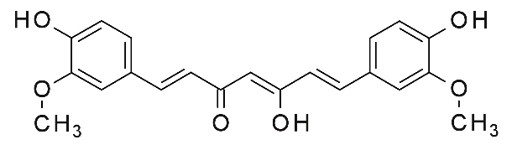

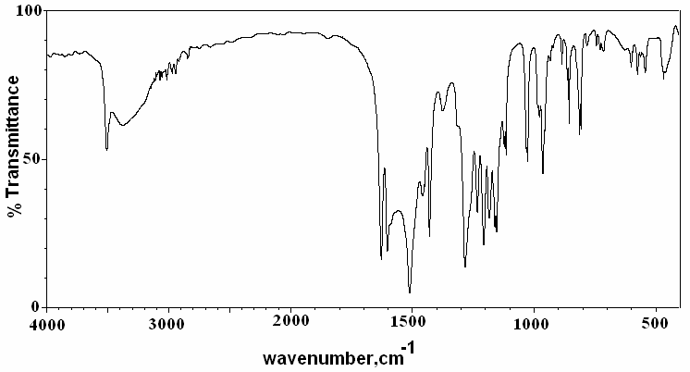

**Hướng dẫn giải**

Dựa vào phổ IR, ta thấy ở vùng 3000 cm-1 trở lên có mũi bầu kèm theo mũi nhọn, ta dự đoán có nhóm chức hydroxyl -OH. Mặt khác tại vùng 1650 cm-1 ta lại thấy cường độ mũi C=O rất yếu, từ đó ta suy ra dạng enol của curcuminchiếm ưu thế trong dung dịch.

**Câu 5.** Hợp chất X có công thức phân tử là C2H6O có phổ IR sau đây. Em hãy dự đoán công thức cấu tạo phù hợp của X.

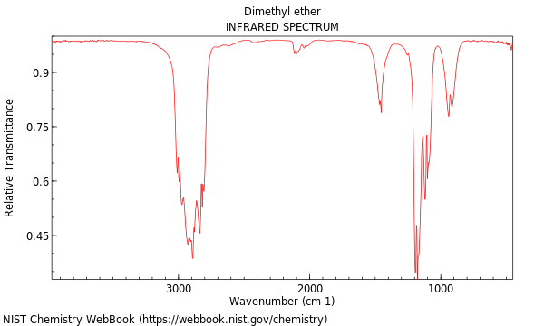

**Hướng dẫn giải**

Độ bất bão hòa của X bằng 0. X có oxygen => X có thể chứa chức alcohol hoặc ether. Tại vùng vân tay, số sóng bé hơn 1500cm-1 có mũi dài nhọn của chức C-O-C. Vùng hơn 3000 cm-1 không có mũi bầu rộng của alcohol. Vậy X chính là dimethyl ether (CH3-O-CH3)